
无锡微研有限公司
招聘简章
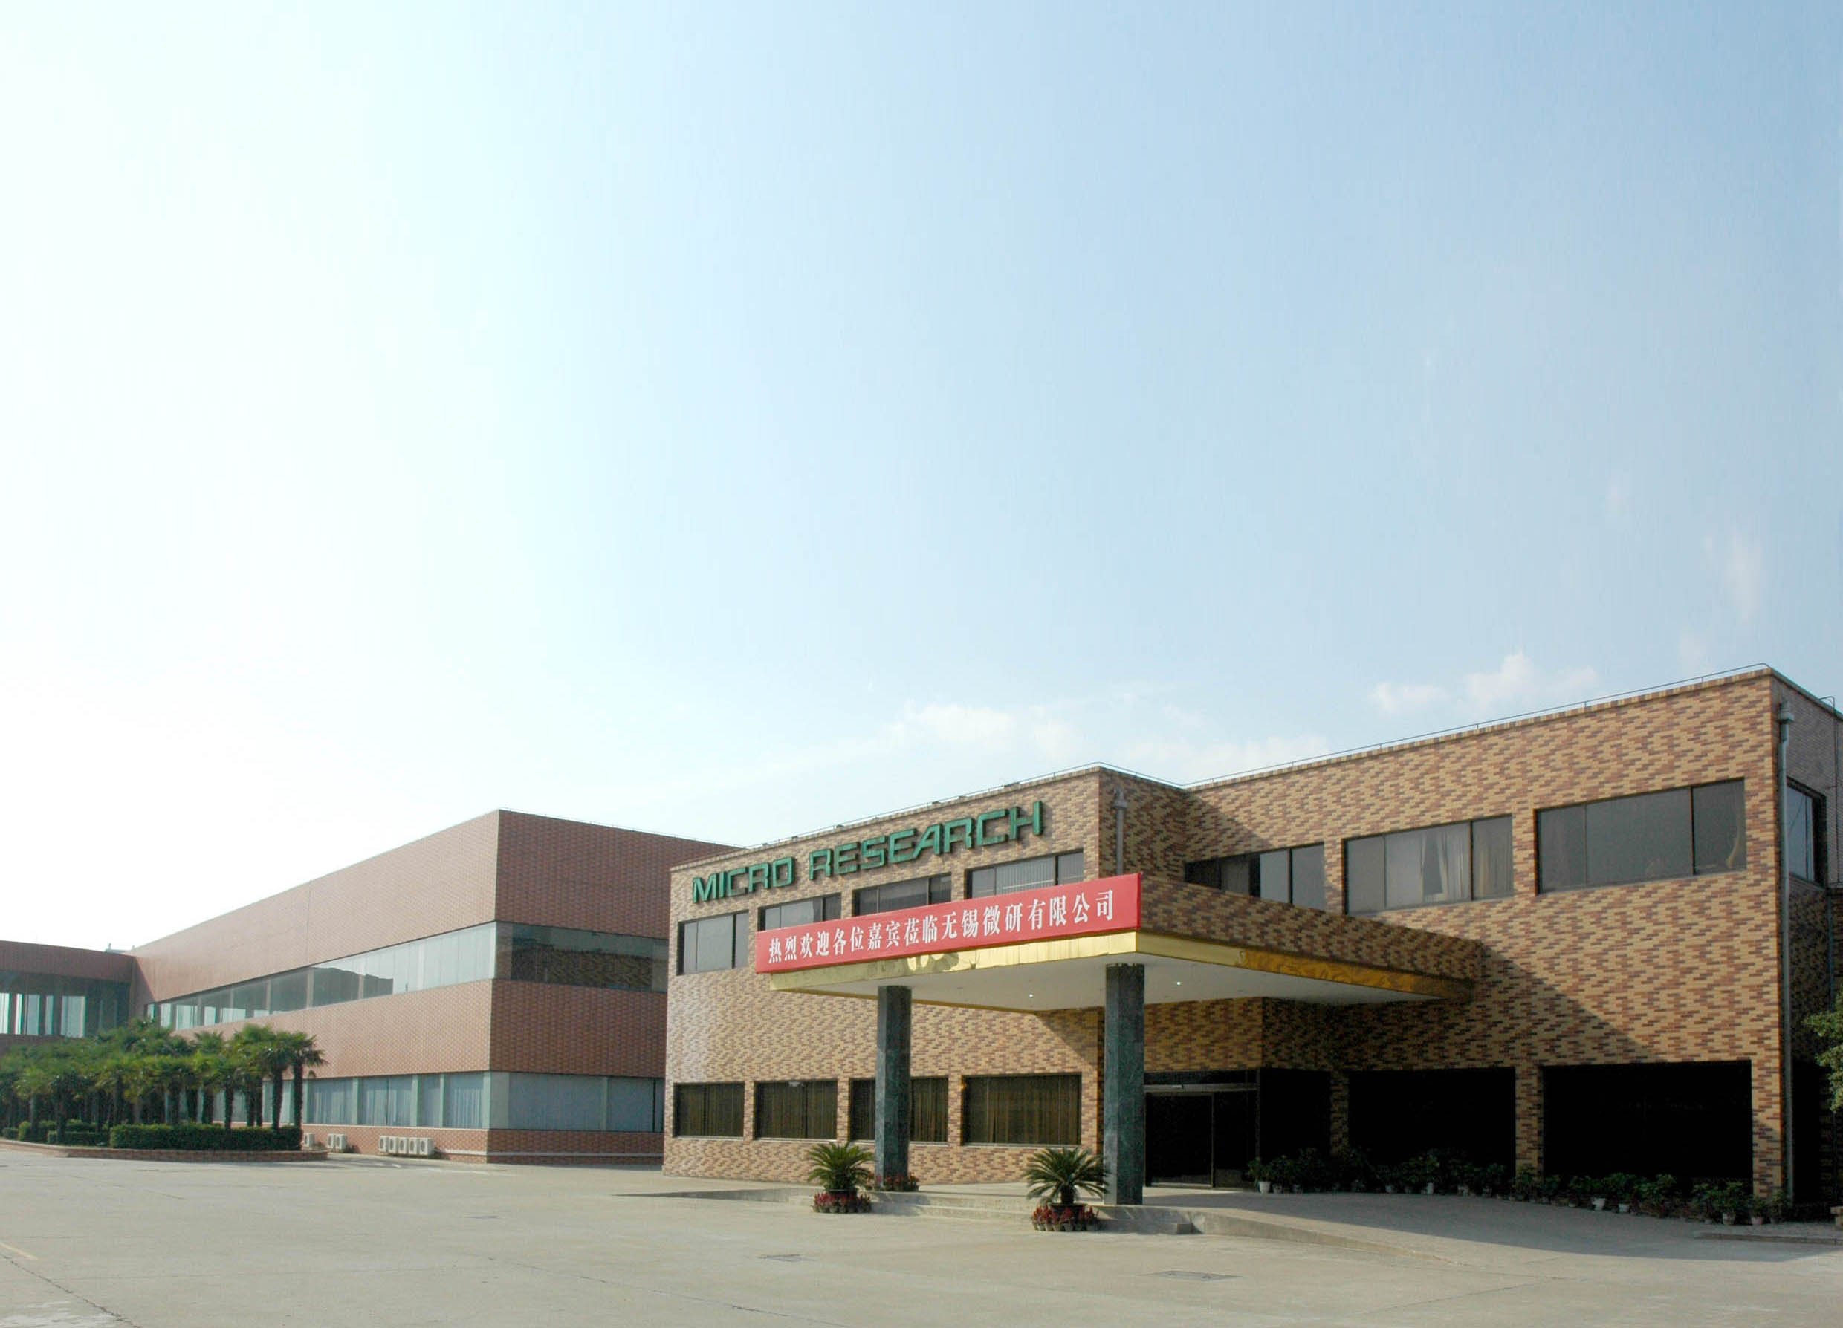

无锡微研有限公司成立于1994年，注册资金13亿2千万日元，累积投资超过3亿元人民币，是第一家进入中国精密模具行业的外资企业。公司地处风景秀丽的太湖之滨，占地面积为21,560平方米。目前，公司在职员工300多名，其中外籍技术型专家5名，技术研发及工程调试人员60多名。
公司依托资深的技术和管理团队以及世界一流的精密制造、检测设备，业已成为全球精密模具及精密备品备件制造行业的领先者。公司主要开发、制造和销售各类空调翅片模具、半导体封装模具、高精密连接器模具，以及精密备品备件。
公司坚持“诚实守信、精益求精、锐意创新”的质量方针，以5S为质量起点，贯彻ISO9001和TS16949质量管理体系的宗旨，以精湛的技术和卓越的服务满足客户的需求。
公司以“产学研”的合作机制，承接了国家科技部863重点项目；成立了江苏省微纳制造技术与装备工程技术研究中心和博士后流动站。
关注客户需求，是我们服务的起点，满足客户需求，是我们服务的目标。发挥企业的优势资源，为客户提供增值的、量体裁衣的解决方案，增强客户竞争优势。通过技术研发和服务实现稳固的增长，努力打造技术型、创新型、服务型企业。
我们的客户遍布全球，如、、、、、、、、、、、等都与我们建立了长期友好的合作关系。

公司正处于飞速发展阶段，现因发展需要，招聘【铣削实习生】、【磨削实习生】共8人。

铣削实习生、磨削实习生（8人）

福利待遇：
1、公司提供宿舍及免费工作餐、点心；
2、毕业留任交纳五险一金；
3、公司提供良好的教育训练及各类社团活动；
4、公司技术职、管理职之双晋升通路，为基层技术人员提供更多发展机会。

任职要求：
- 2014届毕业生，中技及以上学历（部分大专），机械相关专业；
- 有志在精密模具加工行业发展；
- 能持续学习并提升技能，工作细心，责任性强，能吃苦耐劳。

联系人：张小姐
电 话：85166156
无锡微研有限公司www.wxmr.com
公司提供具有竞争力、激励性的薪酬福利，有意者亦可发送邮件至hr@wxmr.com

无锡微研竭诚欢迎您的加入！

